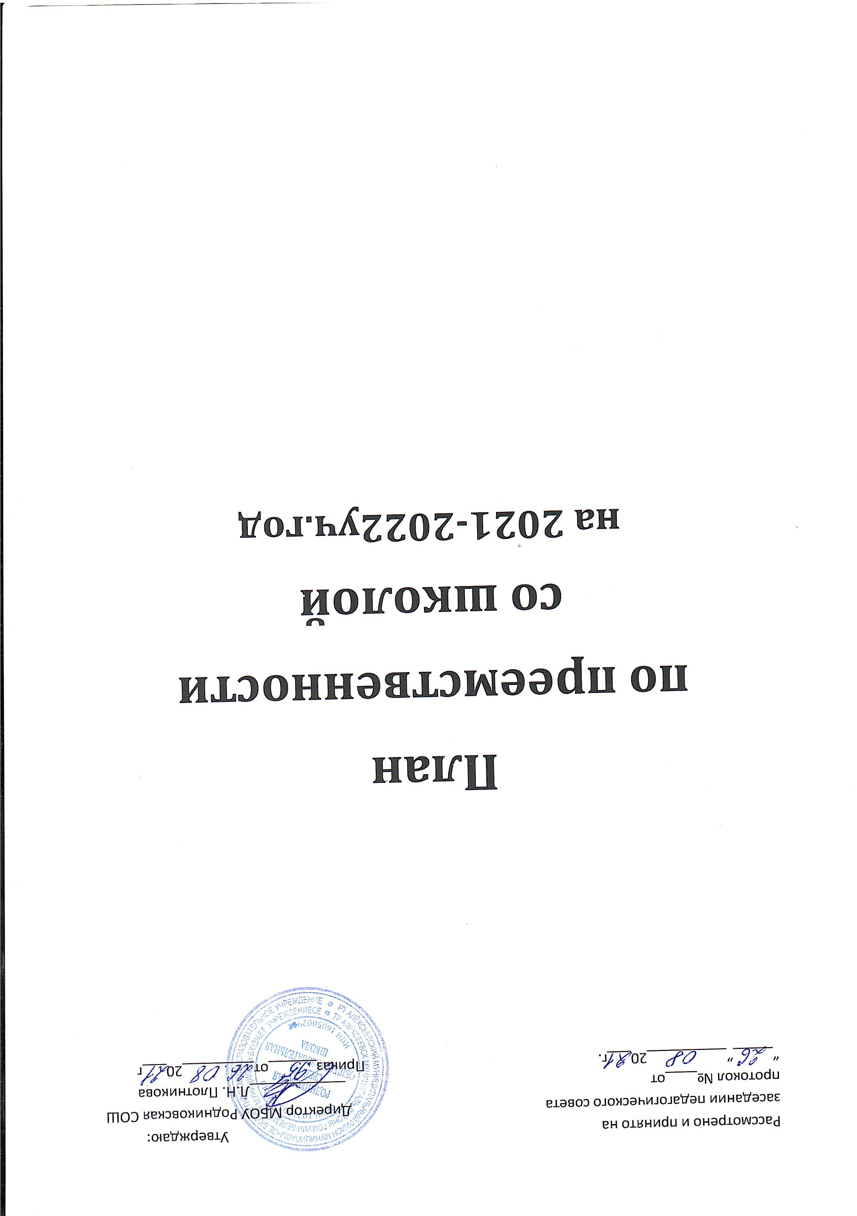

План по преемственности со школой

№ | МЕРОПРИЯТИЯ | СРОКИ | ОТВЕТСТВЕННЫЕ
1 | Торжественное празднование начала учебного года – День Знаний | сентябрь | Зам. ВР., учитель 1 класса
2 | Посещение дошкольниками уроков в 1 классе | октябрь | Учитель 1 класса
3 | Совместный праздник «Золотая осень» | октябрь | Педагог организатор
4 | Взаимопосещение учителями и воспитателями уроков и занятий | ноябрь | Зав.УР
5 | «Праздник у елочки» (выступление детей) | декабрь | Педагог организатор, Воспитатель
6 | Литературный досуг, Посвященный Неделе детской книге, посещение школьной библиотеке, конкурс на лучшее чтение стихов | январь | Водспитатель, педагог-организатор, библиотекарь.
7 | Консультации и индивидуальные беседы c родителями детей старшей группы, с целью оказания необходимой помощи в подготовке ребенка в школе | февраль | Зав. УР
8 | Совместный праздник: « 8 марта» | март | Воспитатель, педагог- организатор
9 | Совместный праздник: «День птиц» (выставка детских рисунков) | апрель | Воспитатель, педагог- организатор
10 | Собрание для родителей по итогам учебного года | май | Зав. УР, Воспитатель
11 | Праздник последнего звонка | май | Воспитатель
12 | Совместное празднование Международного Дня защиты детей | июнь | Воспитатель, педагог-организатор

